Mésoméries, on parle de :

* Kékulé molécule avec un mésomère de type cycle avec un enchaînement
* Zwitterion molécule neutre avec des charges formelles induites par une différence d’électronégativité .

Deux types de charges

|  |  |
| --- | --- |
| Partielle noté . | Formelle. |

Rmq : une charge partielle est toujours inférieure à celle d’un électron.

Charge Formelle à la répartition des électrons.

### Réaction d’oxydo-réduction

Réducteur (par opposition à l’oxydant) atome qui gagne un ou plusieurs électrons.

Degré d’oxydation différence d’électrons autour de l’atome.

Rmq : pour les ions, le degré d’oxydation nombre d’électrons (exemple : Fe3+ a un degré d’oxydation d’ordre 3).

La différence d’électronégativité doit être >0,5 ( ) pour que l’atome récupère l’électron de l’atome voisin.

Prototrophie réaction acido-basique intra moléculaire.

### La dissolution

La dissolution dépend de deux phénomes :

* La solvatation de l’espèce chimique
* La stabilisation des espèces formées. Le nombre de molécules autour des ions dépend de leur taille et de leur charge.

### Les types de catalyseurs

Les catalyseurs sont classés en fonction de la solubilité de ce dernier :

|  |  |
| --- | --- |
| Homogène (soluble) | Hétérogène (non soluble) |

Composé de coordination molécule qui possèdent comme atome central un cation ou un métal.

Les atomes les plus

Tableau périodique des atomes les plus présent en biologie :

|  |  |  |  |  |  |  |
| --- | --- | --- | --- | --- | --- | --- |
| 1H  Hydrogène |  |  |  |  |  |  |
| ... |  | …. | 6C  Carbone | 7N  Azote | 8O Oxygène |  |
| 11Na  Sodium | 12Mg  Magnésium | … |  | 15P  Phosphore | 16S  Soufre | 17Cl  Chlore |
| 19K  Potassium | 20Ca  Calcium | ... |  |  |  |  |

# Réactivité des dérivés acides

|  |  |
| --- | --- |
|  | Avec X :  OH acide carboxylique  O-R  O-CO-R anhydride d’acyle  Cl/… hétéroatome  Où R est un arlkyle |

## Substitution

La substitution se fait en deux états :

|  |  |
| --- | --- |
|  | 1. Addition 2. élimination |

### Réduction

En présence d’hydrure NaBH4 ou LiAlH4.

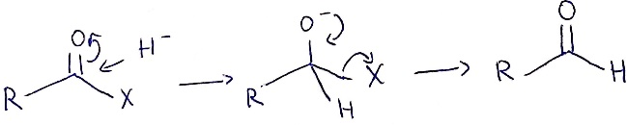

Pour les acides carboxyliques, on a besoin d’utiliser nécessairement du LiAlH4 pour que le groupement O-R puisse être partant.

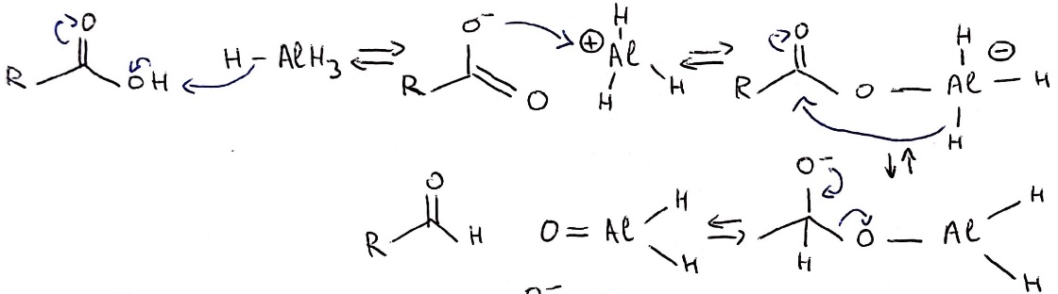

## Addition

On a besoin d’une molécule électrophile et d’un nucléophile :

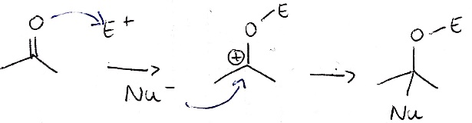

## Amide et nitrites

En milieu d’hydrure (AlH4), on a réduction de l’oxygène.

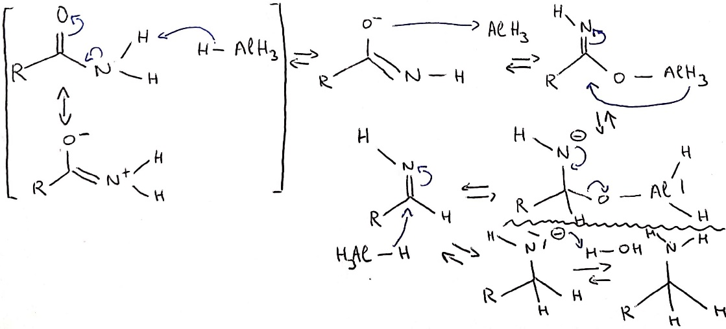

# Réactivité des carbonyles

|  |  |
| --- | --- |
|  | Aldéhyde et cétones |

C’est la polarisation de la double liaision par l’oxygène qui rend le carbone nucléophile et ainsi la molécule réactive.

### Tautomérie céto-énolique

Les cétones et les aldéhydes sont soumis à des formes de tautomérie.

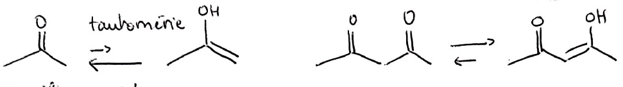

La configuration peut être renforcée en milieu acide :

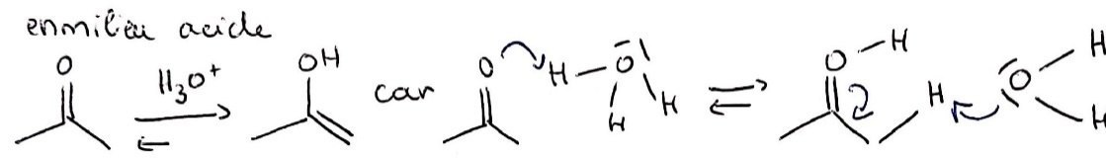

## Addition

### Réduction

Rappel : La réduction est une addition d’hydrogène.

La réduction se fait en présence d’hydrure (H-) qui peut être produit par :

|  |  |
| --- | --- |
| Base forte (NaH) | Hydrure métalique (LiAlH4, NaBH4) |
|  |  |

### Addition d’alcool (oxydation)

En présence d’H2O avec une catalyse acide, on a une sur oxydation :

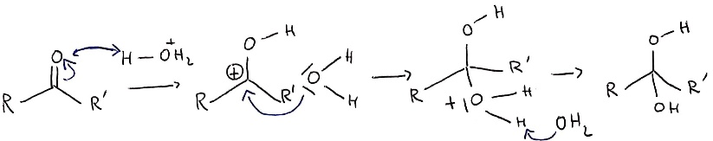

### Addition nucléophile

On peut réaliser une addition nucléophile en utilisant un nucléophile fort

Pour les nucléophiles faibles, on a besoin d’utiliser un catalyseur acide faudrat utiliser un activateur pour augmenter la polarisation de la double liaison en venant sur l’oxygène.

|  |  |
| --- | --- |
| Une catalyse acide ou un métal (Zn+, Mg+) | En milieu basique |
|  |  |

Rmq : si le nucléophile n’est pas suffisament fort, il faut utilisé une molécule électrophile pour augmenter la polarité de la liaison OC. On évitera l’utilisation de solvant protique qui conduiront à la formation d’un alcool.

# Cinétique

Lors d’une réaction avec un intermédiaire réactionnel, c’est l’aspect cinétique qui est dominant.

Notion d’énergie d’activation énergie minimum

On peut accélérer une réaction en augmentant la température ce qui a pour effet de faciliter :

|  |  |
| --- | --- |
| La rencontre entre les molécules | La vitesse de collision et ainsi leur permettre de passer la barrière de l’énergie d’activation |

Vitesse de disparition

|  |  |
| --- | --- |
| Vitesse | Loi de vitesse |
|  |  |

La vitesse de disparition de A est deux fois plus que celle de B.

Réaction élémentaire réaction en une seule étape.

Molarité nombre d’entités chimiques (molécules, ions, radicaux) qui participent à une réaction élémentaire.

Ordre partielle nombre de molécule de chaque espèce.

Ordre de réaction évolution de la concentration de l’espèce.

Calcule de la vitesse en fonction de l’

|  |  |  |
| --- | --- | --- |
| Loi de vitesse | Vitesse |  |
|  |  |  |

Solution de l’équation différentielle :

Rmq : pour tracer le graphique, on peut linéariser en utilisant Demi-temps de vie, c’est

Électronégativité entre deux atomes :

# La dissolution

La dissolution est une réaction chimique qui fait intervenir deux phénomènes :

* Dissociation polarité des molécules du solvant.
* Solvatation stabilisation des espèces formées nombre de molécules autour des ions. Dispersion taille et de la charge.

# La catalyse

Il existe deux types de catalyse en fonction de la solubilité de celui-ci :

|  |  |
| --- | --- |
| Homogène (soluble) | Hétérogène (non soluble) |

Cinétique passage par des intermédiaires non stable faible.

Composé de coordination molécule composé d’un cation central ou d’un métal.

Acide gras

Catabolisme des acides gras

|  |  |
| --- | --- |
| Groupement | pKa |
| Acide carboxylique | 4-5 |
| Amine |  |
| Anhydride d’acyle | 11 |
| Alcool I | 15-16 |
| Alcool II | 16-17 |
| Ester | 16-17 |
| Amide | 35 |

Les riches attaques les pauvres

L’atome de S est un bon nucléophile mais un mauvais groupe partant

Un riche attaque un pauvre

Un mou (atome avec qu’un dure (atome très électronégatif avec un faible nombre de couches électrioniques).

Exemple : le thiol (S) est un bon électrophile mais un mauvais nucléofuge (groupe partant).

L’oxydation en milieu biologique se déroule par quasiment tout le temps grâce à NAD (NAD+) ou FAD

Gros nuage de S le rend plus facilement polarisable

NOH O par effet inductif donneur o est nucléophile.

Force motrice : étape irréversible qui permet de favoriser la réaction dans un sens. Par exemple, lorsqu’une réaction produit un gaz c’est à dire la production d’une molécule qui quitte le système.

Prototropie et tautomérie la différence. La tautomérie peut se réaliser uniquement des atomes reliés à 4 liaisons.

La prototropie fait intervenir un intermédiaire réactionnel. Le mécanisme n’est généralement pas écrit.

Transposition